**Bluzy streetwear**

**<strong>Bluzy streetwear</strong> to jedne z najczęściej wybieranych na miejskich ulicach. Poznaj ich zalety!**

**Bluzy streetwear - wygoda i styl w jednym**

Poszukujesz swojego własnego, oryginalnego i niepowtarzalnego stylu, który pomoże Ci nie tylko wyrazić siebie, ale też zapewni Ci komfort i wygodę? A może już wiesz, jakiego typu ubrania lubisz najbardziej? Niezależnie od Twojej sytuacji, w sklepie internetowym Black Town znajdziesz najlepsze **bluzy streetwear**. Co je charakteryzuje? Przede wszystkim wygoda. Jest to również wolność w doborze i łączeniu ze sobą fasonów i krojów - to od Ciebie zależy jak będziesz wyglądać! Właśnie z tego powodu jest to jeden z najczęściej wybieranych stylów, nie tylko przez młodzież i osoby uczące się!

**Gdzie je kupić?**

W sklepie Black Town znajdziesz bardzo szeroki wybór *bluz streetwear*. Nasza oferta to też koszulki, spodnie, odzież wierzchnia, jak też różnego rodzaju akcesoria, jak przykładowo czapki lub obuwie. Na naszej stronie ubierzesz się od stóp do głów!

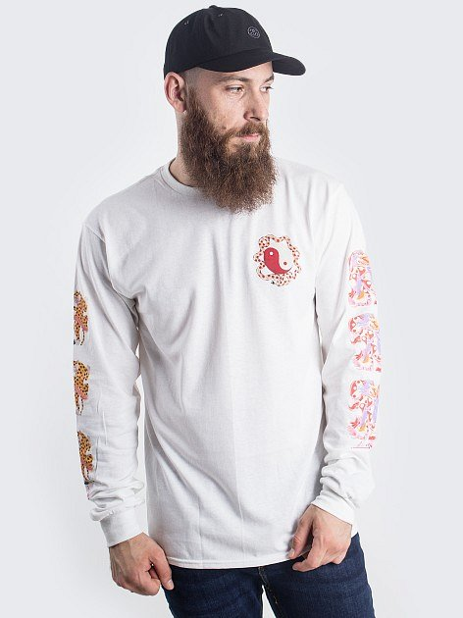

Naszym priorytetem jest zadowolenie naszych klientów i najwyższa jakość wykonania. Z tego powodu dbamy o to, by dostępne u nas produkty pochodziły prosto od światowych producentów, a wysyłka odbywała się w trybie ekspresowym.

Zapraszamy na naszą stronę po najlepsze [bluzy streetwear](https://black-town.pl/2-bluzy)!